КАКИЕ УСЛУГИ ПЕНСИОННОГО ФОНДА МОЖНО ПОЛУЧИТЬ
В ЭЛЕКТРОННОМ ВИДЕ

На сегодняшний день Пенсионный фонд предоставляет населению 23 государственные услуги, и для удобства клиентов ряд из них можно получить дистанционно: в электронном виде. Такую возможность предоставляют Единый портал государственных услуг и «Личный кабинет застрахованного лица».
Первый шаг к получению госуслуг в электронном виде – регистрация в единой системе идентификации и аутентификации (ЕСИА).
Единая система идентификации и аутентификации — это информационная система в России, обеспечивающая санкционированный доступ участников информационного взаимодействия (граждан-заявителей и должностных лиц органов исполнительной власти) к информации, содержащейся в государственных информационных системах.
Зарегистрироваться в этой системе можно на портале госуслуг (www.gosuslugi.ru). При регистрации Портал предоставит различные варианты подтверждения учетной записи, и гражданину необходимо только выбрать наиболее удобный для него вариант. Полную процедуру регистрации можно пройти также и в МФЦ («Мои документы»). При себе необходимо иметь паспорт и свидетельство обязательного пенсионного страхования (СНИЛС). Остальное сделает оператор.
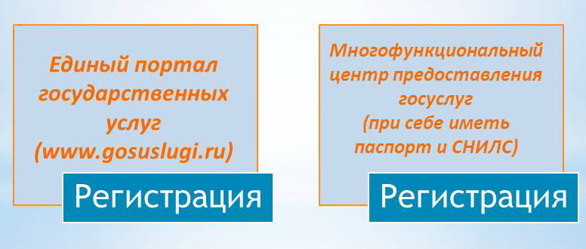
Полученные при регистрации логин и пароль застрахованное лицо может использовать для входа в «Личный кабинет застрахованного лица» на сайте ПФР.
Через Единый портал госуслуг можно:
- получить сведения о состоянии своего индивидуального лицевого счета в системе ПФР;
- подать в электронном виде заявление о назначении пенсии;
- получить информацию о предоставлении государственной социальной помощи в виде набора соцуслуг;
- подать заявление на получение государственного сертификата на материнский (семейный) капитал;
- подать заявление на распоряжение средствами материнского капитала, кроме заявления о единовременной выплате. Эта услуга находится в стадии тестирования.
ВАЖНО! Зарегистрированные пользователи Единого портала госуслуг имеют доступ к «Личному кабинету застрахованного лица» на сайте Пенсионного фонда России, через который спектр оказываемых в электронном виде услуг ПФР ещё шире.
В Личном кабинете можно увидеть в режиме онлайн подробную информацию о пенсионных правах, которой на данный момент располагает ПФР (она сформирована на основе данных, представленных в ПФР работодателями):

- о периодах трудовой деятельности, местах работы, в том числе и за период до 2002 года;
- о размере начисленных работодателями страховых взносов за периоды после 2002 года, когда пенсионная система стала страховой;
- информацию о том, кто управляет пенсионными накоплениями, а также узнать о сформированных пенсионных накоплениях, в том числе в рамках Программы государственного софинансирования пенсий;
- о количестве уже заработанных пенсионных коэффициентов.
В «Личном кабинете застрахованного лица» можно также получить сведения о состоянии своего лицевого счета в системе ПФР (ИЛС). Там же можно и обратиться в ПФР:
- записаться на прием в удобное для Вас время, выбрав дату, время посещения, а также заранее определив для специалистов ПФР тему обращения;
- направить обращение в ПФР, выбрав способ получения ответа (в письменном или электронном виде);
- заказать ряд документов, например, справку о размере пенсии или дубликат свидетельства обязательного пенсионного страхования (СНИЛС);
ВНИМАНИЕ! Через Личный кабинет застрахованного лица сегодня можно даже подать заявление об установлении пенсии без личного посещения ПФР, а также заявление о способе ее доставки (смене доставщика).
При подаче заявления о назначении пенсии в электронном виде, оно автоматически регистрируется в территориальном органе ПФР. На электронную почту заявителя должно прийти уведомление о наличии в распоряжении ПФР сведений о сформированных пенсионных правах. Затем специалист органов ПФР проверяет весь необходимый для назначения пенсии пакет документов, который был подготовлен в рамках заблаговременной работы. При условии, что все документы сформированы, оперативно выносится решение о назначении пенсии, а также определяется ее размер, о чем сообщается гражданину.
Уже более 5 тысяч новосибирцев установили пенсию через Интернет, воспользовавшись сервисом «Личный кабинет застрахованного лица» на сайте ПФР и Порталом госуслуг.

